能力介绍 & API

1. 合目
为了实现合目，除了需要相同的UI布局左右各放置一份外，每次对左边的view进行修改，同样的操作也需要在右边的布局也重新设置一遍，这两点都会引入不少繁琐的模版代码。为了解决这个问题，基于ViewBinding，SDK中提供了BindingPair工具类，将左右布局对应的ViewBinding对象传入它的构造函数后，通过updateView方法同时操作左右的布局，通过setLeft方法只操作左边的布局，通过checkIsLeft方法，在updateView的block中判断当前是左边的布局还是右边的布局。

1.1 合目组件
合目镜像操作主要由基于ViewBinding的BindingPair工具类完成，基于BindingPair封装了以下UI组件：
- Activity级别：BaseMirrorActivity，实现了Activity自动镜像布局视图的逻辑，开发者只用关注业务的UI需求，按照原生的xml布局方式开发布局文件就能实现合目的效果，具体可以参考sample中的FusionVisionActivity或者所有的BaseMirrorActivity子类
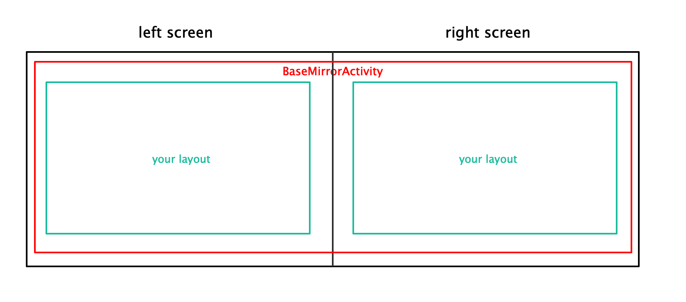
- Fragment级别：BaseMirrorFragment，实现了Fragment级别的合目封装，添加方式与原生的Fragment一致，但是注意不能添加到BaseMirrorActivity中去,具体实现可参考sample中的FragmentDemoActivity
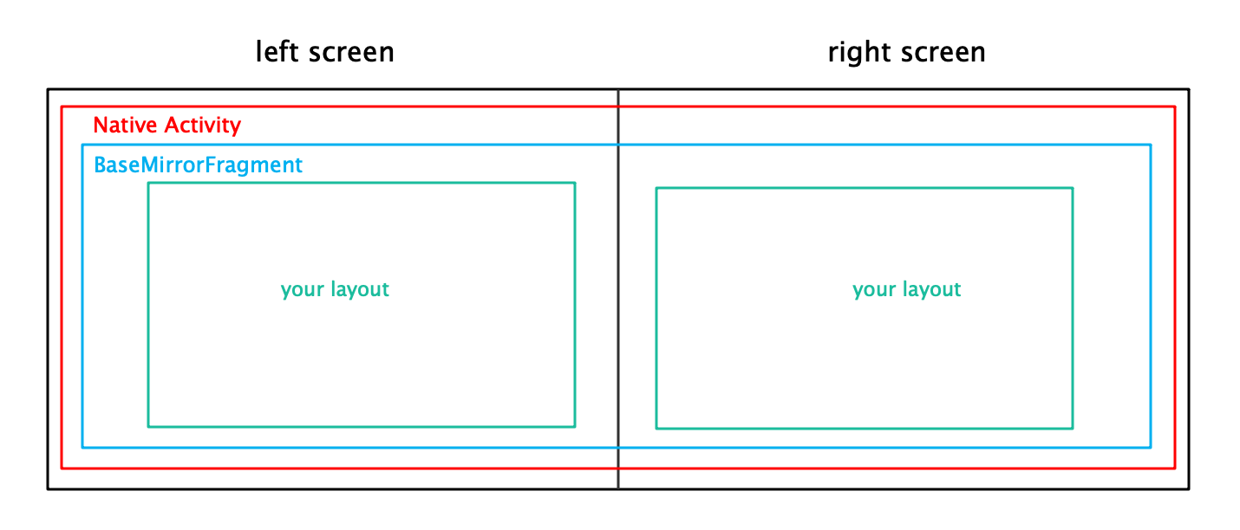
- View级别：基于组合的MirrorContainerView 和基于继承的BaseMirrorContainerView
MirrorContainerView的使用可参考MirrorContainerViewActivity，注意一定要实现mirrorContainer.bindTo方法，否则合目不生效；
BaseMirrorContainerView的使用可参考com.ffalcon.mercury.android.sdk.demo.ui.wedget.TitleView,需要注意的是MirrorView也同样不能添加到BaseMirrorActivity中
- Toast: FToast，支持合目的通用toast封装，具体使用可参考FusionVisionHomeActivity
- Dialog：FDialog，支持合目的通用Dialog封装，具体使用可参考DialogActivity

上述的合目组件除了FToast和FDialog是独立于页面的组件外，其他的合目组件可以根据业务需求合理的进行组装，以达到完美的双屏合目效果

1.2 updateView & setLeft
mBindingPair.updateView{}：
上述的合目组件均由BindingPair工具类实现了布局左右映射的效果，一份布局文件同时映射到左右两个屏幕，所以实质上在内存中还是同时存在两份布局的，为了处理繁琐的镜像操作，SDK提供了mBindingPair.updateView方法来同时处理左右布局同一个组件的更新操作。
eg:
Kotlin
//在updateView block中的所有操作均会映射到左右两个布局文件中
mBindingPair.updateView {
tvTitle.text = "my title"
}
//等价于
mBindingPair.left.tvTitle.text = "my title"
mBindingPair.right.tvTitle.text = "my title"
需要注意的是，由于该特性，推荐的做法是只在updateView block中做UI层面的更新操作，如果在该方法中进行了对外部源数据的修改或者绑定了事件，可以预知的行为是源数据的修改和绑定的事件均会执行两次，造成不可预知的后果！！！如果有外部数据更新的操作或者对具体组件进行事件绑定的逻辑，推荐的做法是使用mBindingPair.setLeft 方法

mBindingPair.setLeft{}：
Kotlin
mBindingPair.setLeft {
focusHolder.addFocusTarget(
//一般的做法是将事件绑定在左边的视图组件上面
FocusInfo(
btnEvent,
eventHandler = { action -> handleAction(action) },
focusChangeHandler = { hasFocus ->
//如果响应某个事件需要同步更新两边的组件，这个时候可以再次调用updateView的方法
mBindingPair.updateView {
triggerFocus(hasFocus, btnEvent, mBindingPair.checkIsLeft(this))
}
}
)
)
focusHolder.currentFocus(mBindingPair.left.btnEvent)
}
当然如果复杂业务需要updateView中进行逻辑整合又不期望被调用两次的话，也可以在updateView的block中对当前执行区域进行判断，具体的实现如下：
Kotlin
mBindingPair.updateView {
//do something.......
//check isLeft
if (mBindingPair.checkIsLeft(this)){
// only left do something.......
}
}
更多具体的场景实现可以参考sample中的代码

1.3 视频合目（SurfaceView）
上文中的合目组件只能对于常规的UI组件进行镜像合目的操作，但对于视频播放需要用到SurfaceView这种类型的场景，还需要进行其他的特殊处理。rayneo对于这种合目场景提供了MirroringView组件进行支持，具体使用详情可参考sample中的VideoPlayActivity，主要的步骤如下：
1.确保布局中视频播放组件（SurfaceView）与镜像组件（MirroringView）分别处于不同的屏幕
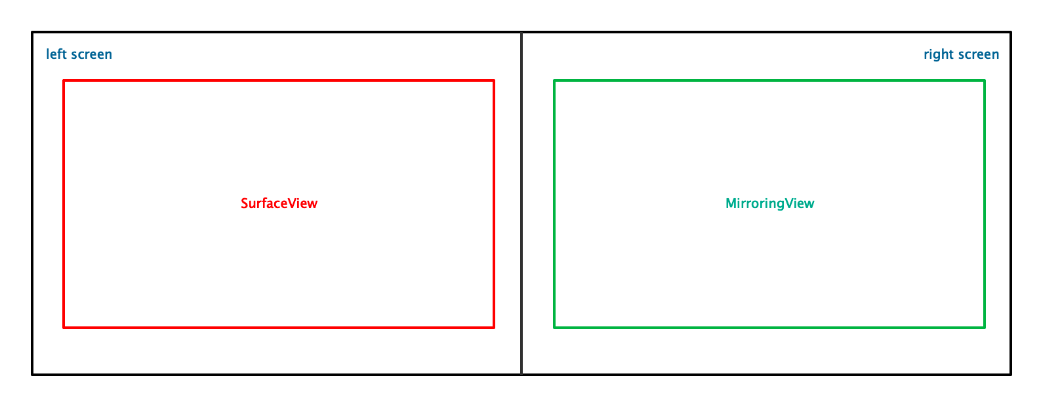
2.将SurfaceView设置到MirroringView中，并开启Mirroring，此时surface开始渲染的同时也会将画面镜像到MirroringView中去
Kotlin
binding.textureView.let { leftTexture ->
binding.mirrorView.setSource(leftTexture)
binding.mirrorView.startMirroring()
}
........
//在必要的地方停止
override fun onDestroy() {
super.onDestroy()
binding.mirrorView.stopMirroring()
mPlayer?.release()
}

2. 焦点管理

2.1 焦点说明
眼镜上的屏幕无法直接触控，无法像手机可以直接选中目标View，所以需要自己维护焦点的切换，一般前滑和后滑手势用来切换焦点，单击手势用来触发焦点View的事件响应，双击手势退出焦点返回上一级。
焦点管理最简单的实现，可以通过维护一个索引值index，不同的索引值对应不同的能获取焦点的view，前滑和后滑手势触发焦点位的切换，单击响应对应view的点击事件，双击释放焦点给上一级或退出页面。但对于复杂页面，这样简单粗暴的实现方式，并不容易维护。
Kotlin
//1.构建FocusHolder对象
val focusHolder = FocusHolder(true)
....
// 2. 以左边布局中的view，作为focus对象的target，
mBindingPair.setLeft {
//2.1 构建focusInfo对象
val btn1Info = FocusInfo(
btn1,
eventHandler = { action ->
// 处理事件响应
when (action) {
is TempleAction.Click -> {
FToast.show("bt1 click")
}
else -> Unit
}
},
focusChangeHandler = { hasFocus ->
// 处理焦点切换
mBindingPair.updateView {
btn1.setBackgroundColor(getColor(if(hasFocus) R.color.purple_200 else R.color.black))
}
}
)
//2.2. 添加同一层级的可以获取焦点的多个FocusInfo对象
focusHolder.addFocusTarget(
// 第一个焦点位
btn1Info,
// 第二个焦点位
FocusInfo(
btn2,
eventHandler = {action ->
when(action) {
is TempleAction.Click -> {
FToast.show("bt2 click")
}
else -> Unit
}
},
focusChangeHandler = { hasFocus ->
mBindingPair.updateView {
btn2.setBackgroundColor(getColor(if(hasFocus) R.color.purple_200 else R.color.black))
}
}
),
// 第xxx个焦点位
......
)
// 2.3 设置默认的焦点位
focusHolder.currentFocus(mBindingPair.left.btn1)
}
// 3. 最终构建FixPosFocusTracker对象
fixPosFocusTracker = FixPosFocusTracker(focusHolder).apply {
//3.1 设置当前获取到焦点，如果没有获取焦点，则不会响应任何事件
focusObj.hasFocus = true
}
......
//4. 与TempleAction事件流对接
lifecycleScope.launch {
repeatOnLifecycle(Lifecycle.State.RESUMED) {
templeActionViewModel.state.collect {
FLogger.i("DemoActivity", "action = $it")
when (it) {
is TempleAction.DoubleClick -> {
// 统一处理双击退出逻辑
finish()
}
else -> fixPosFocusTracker?.handleFocusTargetEvent(it)
}
}
}
}
这样同一层级的焦点，就可以按照以上流程来处理。而FixPosFocusTracker本身又可以作为FocusInfo的target，层层嵌套后，即可应对复杂页面的焦点切换场景。

对于RecyclerView来说，焦点一般在某个Item View上，焦点的切换又是另外一种情况。根据焦点位是否固定，可以分为列表+固定焦点位 和 列表+移动焦点位两种情况，SDK分别提供了RecyclerViewSlidingTracker 和RecyclerViewFocusTracker两个工具类来处理，具体代码参考SDKDemo中的FixedFocusPosRVActivity和MovedFocusPosRVActivity两个页面。
针对其他情况，比如自定义View中的整体的焦点切换，可以通过实现IFocusable接口来统一处理，只有在hasFocus属性为true时，才响应事件。
同时RecyclerViewSlidingTracker、RecyclerViewFocusTracker、IFocusable对象都可以作为FocusInfo的target。

2.2 动态焦点
[Screen_recording_20260104_183540.mp4]
根据用户交互、视线追踪、场景变化或设备姿态，实时调整视图中 “焦点视图” 的位置、状态、显示内容或可交互优先级 —— 简单说就是让 “用户当前需要关注 / 可操作的核心视图” 随场景动态变化，而非固定在某个位置或状态
- 用户转头看左侧菜单 → 焦点自动从右侧弹窗切换到左侧菜单；
- 场景中出现新的交互目标（如虚拟按钮）→ 动态添加该按钮为新的焦点视图；
在眼镜合目的视图中动态调整焦点视图，需要强依赖视图组件，动态添加焦点视图示例代码如下（详情请参考sample中的DynamicFocusTargetActivity）：
Kotlin
private fun addDynamicFocus() {
// 扩展函数API动态添加焦点View
// 使用可变引用，因为handle需要在eventHandler中使用
var handle: FocusViewHandle<View>? = null
handle = mBindingPair.addFocusView(
parent = mBindingPair.left.llParent,
viewFactory = {
//这里动态添加一个button，实际以需求为准
Button(this@DynamicFocusTargetActivity).apply {
text = "dynamic focus target"
background = null
}
},
focusHolder = focusHolder,
focusConfig = {
// 设置布局参数（eg：LinearLayout，以实际视图为准）
layoutParamsFactory = { parent, view ->
LinearLayout.LayoutParams(
150.dp,
ViewGroup.LayoutParams.WRAP_CONTENT
).apply {
setMargins(
20.dp,
5.dp,
20.dp,
5.dp
)
}
}
//这里处理视图的响应事件
eventHandler = { action ->
when (action) {
is TempleAction.Click -> {
FToast.show("dynamic focus target click!!")
}
else -> Unit
}
}
//这里处理视图焦点切换
onFocusChange = { view, hasFocus, isLeft ->
triggerFocus(hasFocus, view, isLeft)
}
}
)
// focusHandles是一个管理动态添加焦点视图的可变列表，可酌情添加
focusHandles.add(handle)
currentDynamicFocus = handle
}
移除动态焦点视图如下：
Kotlin
currentDynamicFocus.clearFocusView()

3. 触摸事件&事件响应
目前左右镜腿均可以触发MotionEvent TP事件，相对于手机的二维TP事件，左右镜腿产生的TP事件，只有一维，即X坐标动态变化，Y坐标为固定值。除了左右镜腿外，还有戒指配件，配对连接后也会产生TP事件。

事件响应：TP事件分发至Activity或View级别后，在分发流程中会将原始MotionEvent传递给TouchDispatcher，TouchDispatcher会将原生TP事件识别为单击、长按、双击、三击、前滑&后滑等手势（部分手势带有系统默认音效），并以CommonTouchCallback接口暴露出去，调用方只需根据对应手势完成自己业务逻辑即可。
基于TouchDispatcher和CommonTouchCallback，针对Activity封装了BaseTouchActivity和BaseEventActivity。BaseTouchActivity自动注册了手势监听。BaseEventActivity继承自BaseTouchActivity，并将对应的手势转成了kotlin Flow事件流（BaseMirrorActivity继承自BaseEventActivity），将事件映射为了TempleAction子类对象，事件监听示例代码如下:
Kotlin
class TPEventActivity : BaseMirrorActivity<ActivityTpEventBinding>() {
private var fixPosFocusTracker: FixPosFocusTracker? = null
override fun onCreate(savedInstanceState: Bundle?) {
super.onCreate(savedInstanceState)
initFocusTarget()
initEvent()
}
private fun initFocusTarget() {
val focusHolder = FocusHolder(false)
mBindingPair.setLeft {
focusHolder.addFocusTarget(
FocusInfo(
btnEvent,
eventHandler = { action -> handleAction(action) },
focusChangeHandler = { hasFocus ->
mBindingPair.updateView {
triggerFocus(hasFocus, btnEvent, mBindingPair.checkIsLeft(this))
}
}
)
)
focusHolder.currentFocus(mBindingPair.left.btnEvent)
}
fixPosFocusTracker = FixPosFocusTracker(focusHolder).apply {
focusObj.reqFocus()
}
}
private fun handleAction(action: TempleAction) {
when (action) {
is TempleAction.LongClick -> {
FToast.show("LongClick")
}
is TempleAction.Click -> {
FToast.show("Click")
}
is TempleAction.DoubleClick -> {
FToast.show("DoubleClick")
finish()
}
is TempleAction.TripleClick -> {
FToast.show("TripleClick")
}
is TempleAction.SlideBackward -> {
FToast.show("SlideBackward")
}
is TempleAction.SlideForward -> {
FToast.show("SlideForward")
}
is TempleAction.SlideUpwards -> {
FToast.show("SlideUpwards")
}
is TempleAction.SlideDownwards -> {
FToast.show("SlideDownwards")
}
else -> Unit
}
}
private fun initEvent() {
lifecycleScope.launch {
repeatOnLifecycle(Lifecycle.State.RESUMED) {
templeActionViewModel.state.collect {
fixPosFocusTracker?.handleFocusTargetEvent(it)
}
}
}
}
private fun triggerFocus(hasFocus: Boolean, view: View, isLeft: Boolean) {
view.setBackgroundColor(getColor(if (hasFocus) com.ffalcon.mercury.android.sdk.R.color.color_rayneo_theme_0 else R.color.black))
// 3D效果
make3DEffectForSide(view, isLeft, hasFocus)
}
}
如果当前视图没有具体的组件需要监听TP事件，只需要实现类似原生Activity返回的效果，那么只需要与TempleAction事件流对接，眼镜推荐的做法是双击退出页面，示例代码如下:
Kotlin
class DialogActivity : BaseMirrorActivity<LayoutDialogBinding>() {
override fun onCreate(savedInstanceState: Bundle?) {
super.onCreate(savedInstanceState)
initEvent()
}
private fun initEvent() {
lifecycleScope.launch {
repeatOnLifecycle(Lifecycle.State.RESUMED) {
templeActionViewModel.state.collect {
FLogger.i("DemoActivity", "action = $it")
when (it) {
is TempleAction.DoubleClick -> {
finish()
}
is TempleAction.Click -> {
showDialog()
}
else -> Unit
}
}
}
}
}

如果之前使用过X2的SDK，那么X2的应用可以迁移到X3上，X3 SDK相对X2 新增了DeviceUtil的isX3Device函数，用于判断是否是RayneoX3
Plain Text
if(DeviceUtil.isX3Device()){
// in Rayneo X3
}else{
// in Rayneo X2
}

3.1 Rayneo X3 SDK中CommonTouchBack接口改动
增加了如下函数，在X2系列产品中不包含下面的事件
Plain Text
//上滑
open fun onTPSlideUpwards(args: FlingArgs): Boolean {
return false
}
//下滑
open fun onTPSlideDownwards(args: FlingArgs): Boolean {
return false
}
//双指点击
open fun onTPDoubleFingerClick() {
}
//双指长按
open fun onTPDoubleFingerLongClick() {
}

修改了如下函数，增加了vertical，表示是否是垂直方向上的滑动数据。
SQL
onTPSlideContinuous(delta: Float, longClick: Boolean = false,vertical:Boolean=false)
并且在CommondTouchBack中，增加了属性filterMode,当CommonTouchCallback设置为OnlyX的时候onTPSlideContinuous只返回X轴滑动数据，当CommonTouchCallback设置为OnlyY的时候，onTPSlideContinuous只返回Y轴滑动的数据。只有RayneoX3支持此项设置。
并且TempleAction.TpSlideContinuous也增加了滑动的方向是否是X轴还是Y轴。

3.2 SlideBackward & SlideForward
需要特别说明一下前滑事件TempleAction.SlideForward与后滑事件TempleAction.SlideBackward的处理，在Rayneo眼镜中触控板的滑动与UI的映射关系分为两种，一种是自然模式，一种是非自然模式，用户可以在设置界面里面进行设置，设置路径参考下方视频：
[Screen_recording_20250613_195824.mp4]
自然模式(系统默认)
触控板与UI映射关系如下图：
该模式下从镜腿方向往镜片方向滑动会被系统识别为TempleAction.SlideBackward事件，反过来会被识别为TempleAction.SlideForward事件
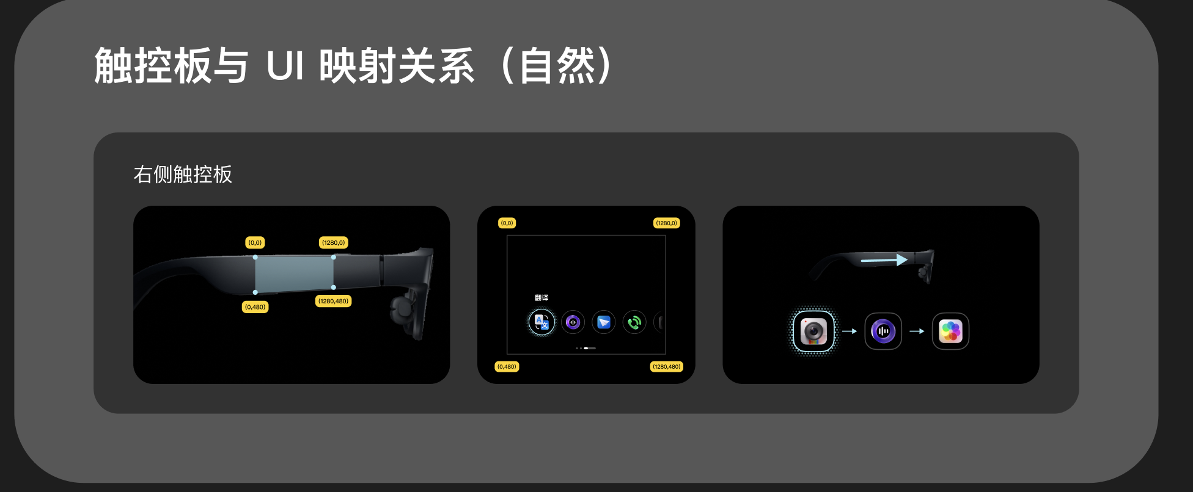
非自然模式下
触控板与UI映射关系如下图：
该模式下从镜腿方向往镜片方向滑动会被系统识别为TempleAction.SlideForward事件，反过来会被识别为TempleAction.SlideBackward事件
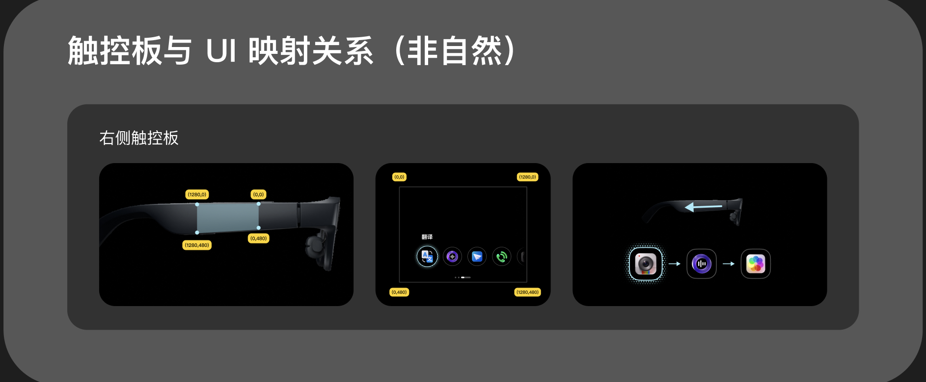

4. 跟手效果
基于TouchDispatcher和CommonTouchCallback，对于一般场景来说已经够用，但如果想实现手机端列表跟手滑动的效果，则无法实现，原因有2个：
- TouchDispatcher其实是对原始事件的二次处理，而列表跟手效果，需要将原始事件直接喂给对应的列表;
- 原始事件的Y坐标为固定值，已经写死，而目标列表可横可竖，且只响应落在列表区域内的事件。这意味着对于横向列表，需要根据列表中心位置修改Y坐标值；对于竖向列表，需要将TP事件对X、Y坐标对调，然后再固定X坐标值。
目前跟手效果的整体实现思路是：原始事件仍旧喂给TouchDispatcher，以触发各类手势，但只响应单击、双击、长按等操作，前滑&后滑操作不响应。同时RecyclerView固定焦点位，截获原始事件流，根据原始事件生成新的MotionEvent，修改Y坐标后，将新TP事件喂给RecyclerView，之后回收新生成的MotionEvent；新生成的TP事件流，只实现跟手效果，不做点击等事件响应。
按场景，可以分为以下3种情况：
- 固定焦点位+ 列表滚动跟手效果：核心工具类是RecyclerViewSlidingTracker
- 移动焦点位+ 列表 跟手效果：按滑动距离方式，核心工具类是RecyclerViewFocusTracker
- 移动焦点位 + 固定位置View 跟手效果：核心工具类是FixPosFocusTracker

其中，移动焦点位跟手效果的相关的核心逻辑是：滑动一定距离（比如50dp）后，根据滑动方向，触发焦点前后、上下切换逻辑。
固定焦点位时，需要将TP事件修改坐标后，传给RecycerView，示例代码如下：
Kotlin
// 监听原始事件，实现跟手效果
recyclerViewSlidingTracker.observeOriginMotionEventStream(
motionEventDispatcher
) { event ->
// 生产信的MotionEvent，并修改坐标，X与Y坐标是否互换位置，根据使用场景，动态调整
MotionEvent.obtain(
event.downTime,
event.eventTime,
event.action,
320f,
event.x,
event.metaState
).apply {
val e = this
FLogger.d(
"onReceiveEvent：x = ${e.x}, y = ${e.y},action = ${e.actionName()}, deviceId = ${e.deviceId}"
)
}
}
lifecycleScope.launchWhenResumed {
val templeActionViewModel =
ViewModelProvider(this@FixedFocusPosRVActivity).get<TempleActionViewModel>()
templeActionViewModel.state.collect {
if (!favoriteTracker.focusObj.hasFocus || !this.isActive || it.consumed) {
return@collect
}
recyclerViewSlidingTracker.handleActionEvent(it) { action ->
when (action) {
is TempleAction.DoubleClick -> {
finish()
}
is TempleAction.Click -> {
if (!action.consumed) {
(mBindingPair.left.recyclerView.adapter as FixedFocusPosAdapter)
.getCurrentData()?.apply {
FToast.show(displayName)
}
}
}
else -> {}
}
}
}
}
其中motionEventDispatcher是BaseTouchActivity成员变量，用于截获原始的事件流；observeOriginMotionEventStream函数，用于修改X、Y坐标，将原始事件流转为目标RecyclerView(左屏幕中)可以响应的事件流。完整代码，参考FixedFocusPosRVActivity。

5. 3D效果实现
目前在Android原生开发环境下，实现了基于双目视差的伪3D效果，基本原理是让左右布局中相同位置的View，左边布局的view向右偏移，右边布局的view向左偏移，从而产生视差，不同的偏移值会产生不同的景深感觉，合目后形成3D视觉效果。SDK提供了make3DEffect() 和make3DEffectForSide()，来实现该功能。
Kotlin
// 同时设置左右两个View
make3DEffect(left.slideView, right.slideView, true, 10f)
// 左右两边分别单独调用
make3DEffectForSide(this.ivSelectHover, isLeft, true)

6. 音频开发
在RayNeo眼镜上进行音频业务的开发，实现步骤与一般的android平台音频应用开发类似，如果需要调用MIC进行声音的收录，RayNeo眼镜上封装特有的MIC收音模式，在X2跟X3上略有不同：

X2支持的收音模式：
每个apk在调用mic的时候，去设置状态通知audioHAL; AudioManager.setparameter("audio_source=xxxx")；
模式 | 描述 | 示例
audio record: | 暂未配置 | setParameters("audio_source_record=sound")
camera record: | 调用镜腿2颗mic，声音全收进来，无降噪算法 | setParameters("audio_source_record=camcorder")
translation: | 调用3颗麦克风，不收佩戴者声音，收外部声音 | setParameters("audio_source_record=translation")
voice assistant: | 调用镜腿2颗mic，主要收佩戴者声音 | setParameters("audio_source_record=voiceassistant")
为了确保各个应用都有自己的mic组合，请在退出record的时候，也设置下setParameters("audio_source_record=off");

X3支持的收音模式：
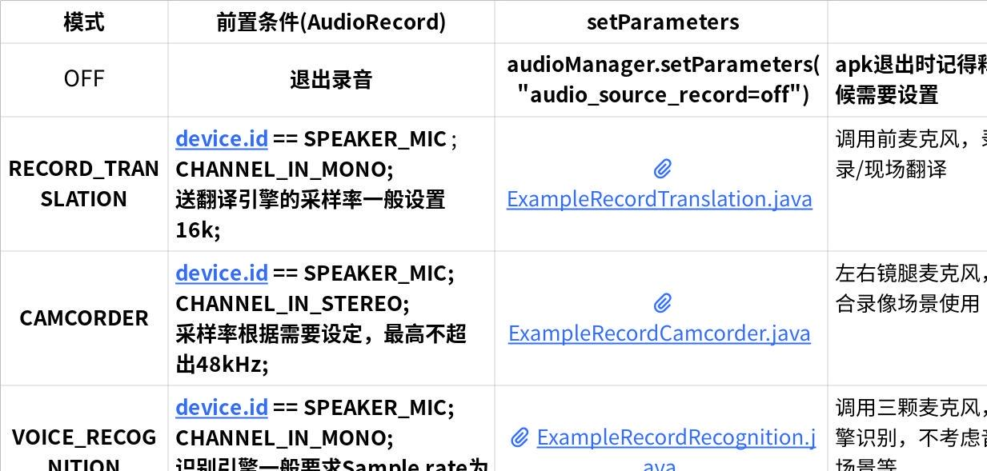
点击图片可查看完整电子表格

7. camera开发
在RayNeo眼镜上进行camera应用的开发与一般的android平台camera应用开发并无什么区别，详情请参考developer.android.com，同时也需要注意权限的申请以及资源的释放。
这里推荐使用camera2 API，sample中有详细的示例演示了如何在眼镜应用中调用camera，并在两个屏幕上进行预览以及调用camera获取一帧图片的逻辑。具体的实现方式可以参考CameraActivity。

如果需要查看眼镜camera支持的分辨率以及支持的预览参数，用户可自行枚举查看，示例中也有一个简单的camera枚举方法仅供参考：
Kotlin
private fun enumerateCameraResolutions() {
val cameraManager = getSystemService(CAMERA_SERVICE) as CameraManager
val cameraIdList = cameraManager.cameraIdList
for (cameraId in cameraIdList) {
val characteristics = cameraManager.getCameraCharacteristics(cameraId)
val map = characteristics.get(CameraCharacteristics.SCALER_STREAM_CONFIGURATION_MAP)
if (map != null) {
val previewSizes = map.getOutputSizes(SurfaceTexture::class.java)
val pictureSizes = map.getOutputSizes(ImageFormat.JPEG)
FLogger.d("Camera ID: $cameraId")
FLogger.d("Supported Preview Sizes:")
for (size in previewSizes) {
FLogger.d(" ${size.width}x${size.height}")
}
FLogger.d("Supported Picture Sizes:")
for (size in pictureSizes) {
FLogger.d(" ${size.width}x${size.height}")
}
}
}
}
snapdragonCamera的源码示例（AE收敛状态=2则可以正常取图）： https://github.com/Lh1600852534/snapdragonCamera/blob/master/src/com/android/camera/CaptureModule.java

VGA camera
Rayneo x3眼镜上还有一个独立的VGA摄像头，专门用于空间定位，支持的参数如下：
YAML
2025-09-25 18:13:32.490 1583-1583 camera com.ffalcon.mercury.android.sdk D Camera ID: 1
2025-09-25 18:13:32.490 1583-1583 camera com.ffalcon.mercury.android.sdk D Supported Preview Sizes:
2025-09-25 18:13:32.491 1583-1583 camera com.ffalcon.mercury.android.sdk D 640x480
2025-09-25 18:13:32.491 1583-1583 camera com.ffalcon.mercury.android.sdk D 640x400
2025-09-25 18:13:32.491 1583-1583 camera com.ffalcon.mercury.android.sdk D 640x360
2025-09-25 18:13:32.491 1583-1583 camera com.ffalcon.mercury.android.sdk D 480x360
2025-09-25 18:13:32.491 1583-1583 camera com.ffalcon.mercury.android.sdk D 352x288
2025-09-25 18:13:32.491 1583-1583 camera com.ffalcon.mercury.android.sdk D 320x240
2025-09-25 18:13:32.491 1583-1583 camera com.ffalcon.mercury.android.sdk D 320x180
2025-09-25 18:13:32.491 1583-1583 camera com.ffalcon.mercury.android.sdk D 176x144
2025-09-25 18:13:32.491 1583-1583 camera com.ffalcon.mercury.android.sdk D Supported Picture Sizes:
2025-09-25 18:13:32.491 1583-1583 camera com.ffalcon.mercury.android.sdk D 640x480
2025-09-25 18:13:32.491 1583-1583 camera com.ffalcon.mercury.android.sdk D 640x400
2025-09-25 18:13:32.491 1583-1583 camera com.ffalcon.mercury.android.sdk D 640x360
2025-09-25 18:13:32.492 1583-1583 camera com.ffalcon.mercury.android.sdk D 480x360
2025-09-25 18:13:32.492 1583-1583 camera com.ffalcon.mercury.android.sdk D 352x288
2025-09-25 18:13:32.492 1583-1583 camera com.ffalcon.mercury.android.sdk D 320x240
2025-09-25 18:13:32.492 1583-1583 camera com.ffalcon.mercury.android.sdk D 320x180
2025-09-25 18:13:32.492 1583-1583 camera com.ffalcon.mercury.android.sdk D 176x144

8. IMU数据获取
可通过Android原生的api获取并显示加速度计、陀螺仪和磁力计的数据，详情请参考demo中的IMUActivity
对于需要设备姿态（如旋转角度）的应用，直接使用原始传感器数据非常复杂。Android 提供了软件传感器，它自动融合了多个硬件传感器的数据，结果更平滑、更准确。
游戏旋转矢量传感器 (Game Rotation Vector)
这是最适合游戏和实时姿态跟踪的传感器，它不使用磁力计，因此不受磁场干扰，但无法提供绝对的方向（如指北）。
Kotlin
// 在 onCreate 中获取传感器
private var gameRotationVectorSensor: Sensor? = null
// 在 onCreate 方法内添加：
gameRotationVectorSensor = sensorManager.getDefaultSensor(Sensor.TYPE_GAME_ROTATION_VECTOR)
// 在 onResume 中注册
gameRotationVectorSensor?.let {
sensorManager.registerListener(this, it, SensorManager.SENSOR_DELAY_FASTEST)
}
// 在 onSensorEvent 中处理数据
Sensor.TYPE_GAME_ROTATION_VECTOR -> {
// event.values 包含4个分量：[x*sin(θ/2), y*sin(θ/2), z*sin(θ/2), cos(θ/2)]
// 这是一个四元数(Quaternion)，表示旋转
val x = event.values[0]
val y = event.values[1]
val z = event.values[2]
val w = event.values[3]
// 可以将四元数转换为欧拉角（俯仰角、横滚角、偏航角）以便于理解
// 注意：由于不使用磁力计，偏航角是相对值，会漂移。
}
将四元数转换为欧拉角（简单示例）
Kotlin
private fun quaternionToEuler(x: Float, y: Float, z: Float, w: Float): FloatArray {
val euler = FloatArray(3)
// 俯仰角 (pitch, X轴旋转)
val sinP = 2.0f * (w * x + y * z)
val cosP = 1.0f - 2.0f * (x * x + y * y)
euler[0] = Math.atan2(sinP.toDouble(), cosP.toDouble()).toFloat()
// 横滚角 (roll, Y轴旋转)
val sinR = 2.0f * (w * y - z * x)
euler[1] = if (Math.abs(sinR) >= 1) {
(Math.PI / 2).toFloat() * Math.signum(sinR)
} else {
Math.asin(sinR.toDouble()).toFloat()
}
// 偏航角 (yaw, Z轴旋转)
val sinY = 2.0f * (w * z + x * y)
val cosY = 1.0f - 2.0f * (y * y + z * z)
euler[2] = Math.atan2(sinY.toDouble(), cosY.toDouble()).toFloat()
// 将弧度转换为角度（可选）
euler[0] = Math.toDegrees(euler[0].toDouble()).toFloat()
euler[1] = Math.toDegrees(euler[1].toDouble()).toFloat()
euler[2] = Math.toDegrees(euler[2].toDouble()).toFloat()
return euler
}
采样率常量
在 registerListener 时，你可以选择不同的采样率：
- SENSOR_DELAY_FASTEST：最快，尽可能高的频率。
- SENSOR_DELAY_GAME：适合游戏的速率。
- SENSOR_DELAY_NORMAL：默认速率，适合屏幕方向改变。
- SENSOR_DELAY_UI：适合用户界面变化。
最佳实践：总是记得在 onPause() 中调用 sensorManager.unregisterListener(this) 来避免后台耗电。

9. 手机连接状态 & GPS推流
手机连接状态主要是通过MobileState类来获取，MobileState.isMobileConnected()得到手机连接状态的数据流，可以实时监听手机的连接状态，实现方式如下：
Kotlin
private fun collectBleStatus() {
MobileState.isMobileConnected().onEach {
FLogger.d("isMobileConnected:$it")
mBindingPair.updateView {
tvBleStatus.text = if (it) "connect" else "disconnect"
}
}.launchIn(lifecycleScope)
}

获取连接手机的GPS推流需要先集成IPC SDK，集成方式可参考IPCSDK for Android，具体实现方式可参考IPC SDK Sample或者上述Sample中的APIActivity，需要注意的是onResponse回调在异步线程，需要关注线程切换：
Java
private val response =
OnResponseListener { response ->
if (response?.getData() == null) return@OnResponseListener
try {
val jo = JSONObject(response.getData())
if (jo.has("mLatitude") && jo.has("mLongitude") && jo.has("mAltitude")) { //GPS数据
val mProvider = jo.getString("mProvider")
val mTime = jo.getLong("mTime")
val mElapsedRealtimeNanos = jo.getLong("mElapsedRealtimeNanos")
val mLatitude = jo.getDouble("mLatitude")
val mLongitude = jo.getDouble("mLongitude")
runOnUiThread {
mBindingPair.updateView {
tvTvLocationInfo.text = "$mLatitude,$mLongitude"
}
}
}
} catch (e: JSONException) {
e.printStackTrace()
}
}

